营运部发〔2015〕044号 签发人：李坚
世界帕金森日促销活动方案
【活动时间】：2015年4月11日~4月12日（共2天）
【参与门店】：103家（见附表1）
【活动主题】：关爱老人 防治帕金森
活动一：成药
- 全线8.8折。（特价品除外） --输会员卡，不积分，系统识别
活动二：中药
- 老人三宝：三七、丹参、西洋参破壁饮片套包，8折优惠。 —组合ID下账
货品ID | 货品名称 | 规格 | 产地 | 零售价 | 组方价 | 套包ID
124619 | 三七破壁饮片 | 1g*20袋 | 中山中智 | 240 | 390.4 | 9906112
124626 | 丹参破壁饮片 | 1g*20袋 | 中山中智 | 60 | 390.4 | 9906112
124631 | 西洋参破壁饮片 | 1g*20袋 | 中山中智 | 188 | 390.4 | 9906112
 |  |  |  | 488 | 390.4 | 9906112
2、中药贵细、袋装，全线8.8折。 --输会员卡，不积分，系统识别
活动三：保健品
- 自然之宝、汤臣倍健、千林，买1瓶8.8折。 --输会员卡，不积分，系统识别
- 自然之宝、汤臣倍健、千林，买2赠1（不限厂家，可任意搭配）-不输会员卡，手工折扣
注：赠品为卖品，必须先赠送上报的效期，活动这两天内赠完，过时未赠完营运部将不再处理此效期，若效期品种已赠完，即可赠送其余产品。
- 其余保健品享受8.8折。 --输会员卡，不积分，系统识别
活动四：医疗器械
- 全线8.8折。（特价机除外）--输会员卡，不积分，系统识别
活动五：单品 （详见附件）
- 4月单品活动。--不输会员卡，系统识别
- 会员特价99个。--输会员卡，系统识别
【活动宣传方式】
一、整体形象打造
1、制作气球拱门，置于店门口，烘托活动氛围。
- 制作气球，悬挂至店内天花板吊顶处（4个或6个一组）。
3、打造“老人三宝堆头区”，并配上POP。
4、营运部将统一录制活动语音。
二、POP的准备（请参照模板书写）：
门店根据下面POP模板书写POP，活动期间，张贴在店内、店外对应位置：
1、用大号POP纸（红边黄底）书写1张“预防帕金森 请用老人三宝”，三七、丹参、西洋参破壁饮片套包享8折，立省97.6元。粘贴在橱窗腰线上方。
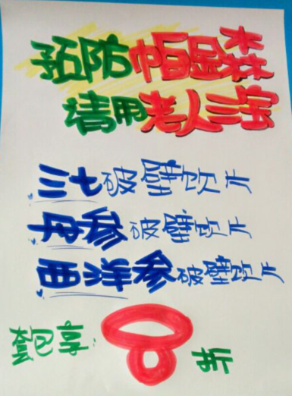 立省97.6元 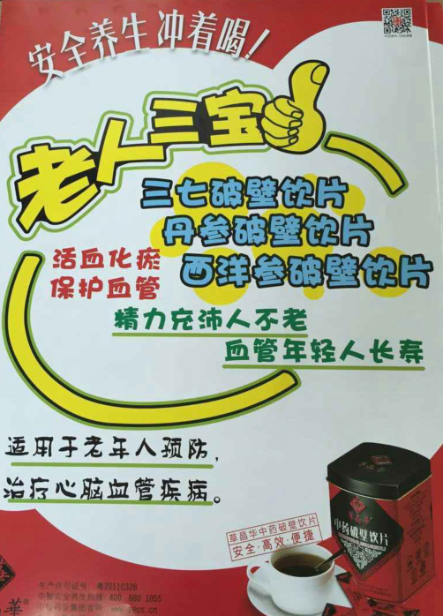
- 用中号POP纸（蓝边白底）书写1张“中药贵细、袋装，全线8.8折”,粘贴在橱窗腰线上方。
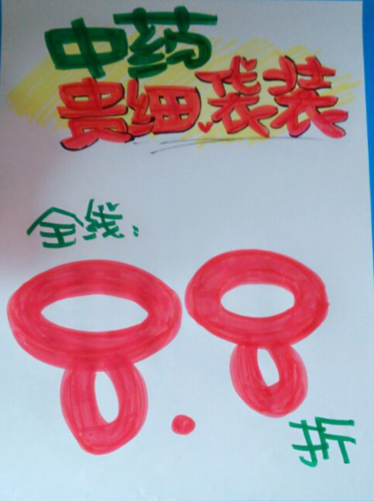
- 用大号POP纸（红边黄底）书写1张“自然之宝、汤臣倍健、千林，买2得3”,并用爆炸签书写放至货架上。
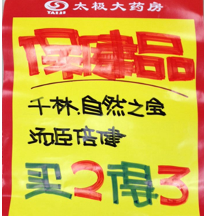
- 用中号POP纸（红边黄底）书写1张“医疗器械全线8.8折”，并用爆炸签书写放至货架上。
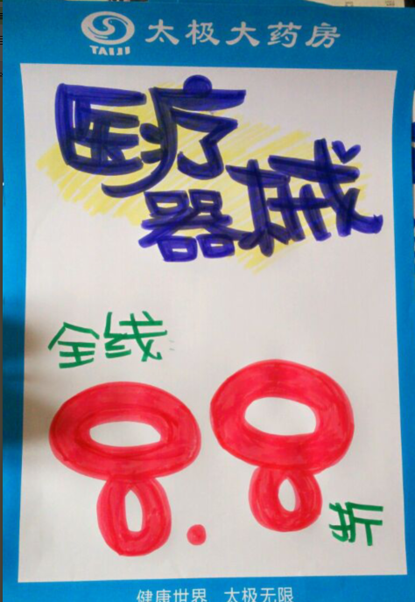
- 用大号POP纸（红边黄底）书写1张“全场8.8折”特价品种除外,粘贴在橱窗腰线上方。并用爆炸签书写放至货架上。

三、活动宣传要求：
1、活动期间请对所有顾客进行宣传活动内容。
2、门店需安排员工打电话通知重点会员、流失会员和新发展会员。
3、收银台一句话服务，引导顾客参与活动。
4、各店店长需提前1天对门店员工进行活动前期培训，保证每位员工都清楚、明白活动内容，片区进行相互抽查（由营运部临时指定片长检查哪些门店）并将检查结果反馈回营运部，营运部活动前1天将随机抽查，如抽查到不合格，将对当事人罚款10元/人，店长负连带责任，罚款5元/人。
5、活动的pop张贴以及气球和店内装饰必须在活动前一天做完，活动当天将活动现场开展的照片发到营运部微信群（人流较多时），照片共发送4张（店外整体效果图、店内整体氛围图、老人三宝、保健品对应活动品种的爆炸签），如未按时上传照片，将对店长处20元罚款，片长负同等责任，罚款20元。
四、活动总结：
1、活动后2天内，店长统计活动销售数据，片长指导店长写活动总结，对本次活动进行中的各个环节进行点评，3天内片长将片区总结及各门店的总结汇总压缩打包发至“策划科”邮箱。如过时未上报，将对片长进行50元的处罚！
营运部
2015年4月8日

主题词： 关于 世界帕金森日 促销 活动 方案
四川太极大药房连锁有限公司 2015年4月8日印发
打印：王四维 核对：谭莉杨 （共印1份）

